**EVALUACIÓN DE LOS CONOCIMIENTOS ADQUIRIDOS**

PRIMER PARCIAL

ASIGNATURA: **DESARROLLO DE APLICACIONES WEB** GRUPO: ________ FECHA: _____________

NOMBRE DEL (A) ALUMNO(A) ________________________________________________________________

**Instrucciones:** lee con mucha atención las indicaciones de cada sección y responde correctamente lo que se te indica.

1. De las siguientes imágenes realiza el **diseño HTML** (usando una hoja de estilo) respetando los elementos que en ella se contiene. No es importante el texto o las imágenes, pueden utilizar elementos iguales.
2. El formato para recibir los archivos es en el repositorio de formulario deberán crear una carpeta con las cuatro letras de su CURP y guion bajo su matrícula (ejemplo viaj_16024541).
3. Las imágenes estarán marcadas por unos bloques punteados, esas serán las secciones del examen.
4. El valor de la evaluación será del 60% de la calificación del parcial.

**Diseños pruebas.**

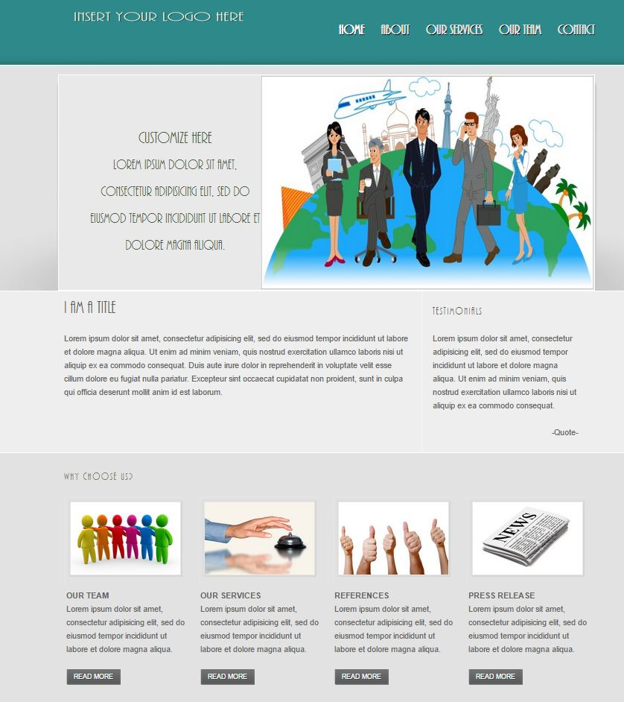

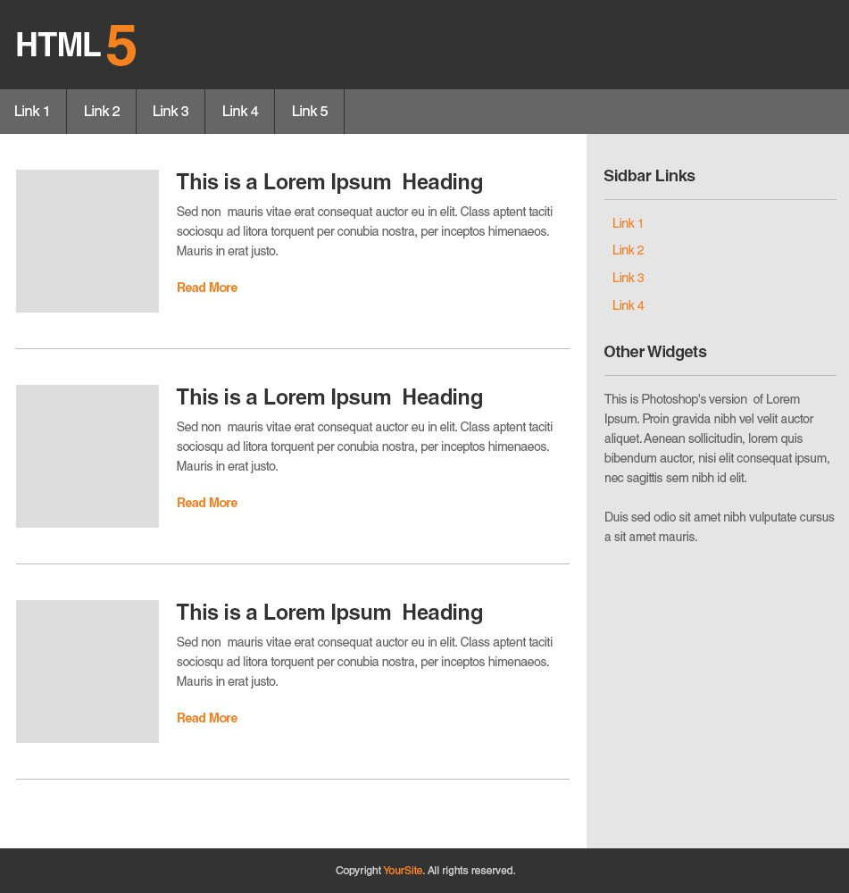

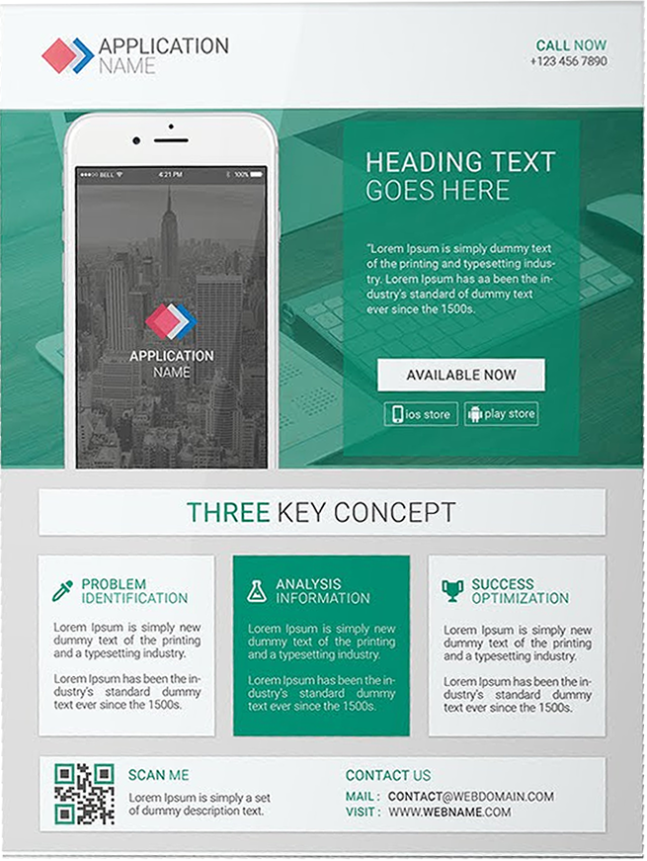

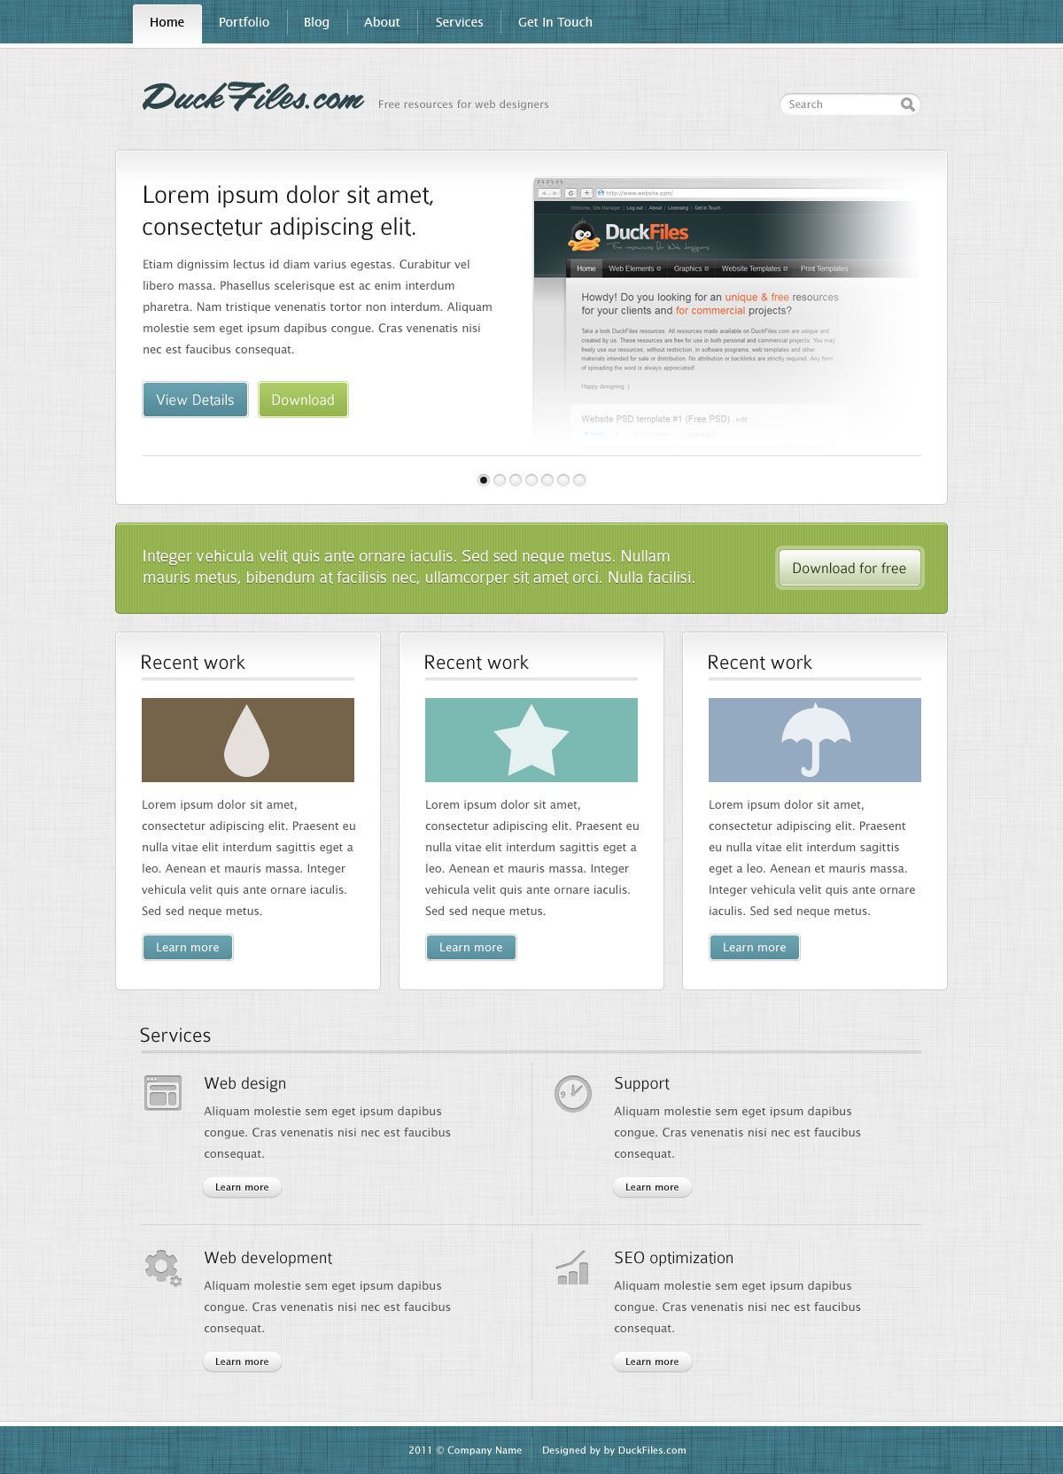

|  |  |  |  |
| --- | --- | --- | --- |
| **Lista de Cotejo** | | | |
|  | 100% | 50% | 0% |
|  | De 0 a 1 | 2 a 4 | 5 en adelante |
| 1. Respeto los elementos del encabezado. |  |  |  |
| 1. Contiene el menú. |  |  |  |
| 1. Contiene pie de página. |  |  |  |
| 1. Contenido del documento |  |  |  |
| 1. Uso de la paleta de colores |  |  |  |

Anexo Paletas de colores

|  |  |
| --- | --- |
| A | B |
| C | D |
| D | E |